第 5 章：地动山摇
  - 火山为什么会爆发？（原因）
地壳下的岩浆在强大内力作用下沿地壳裂缝涌上陆地或海床，造成火山爆发
  - 火山分布在哪里
环太平洋火山带 | 全球一半以上的火山分布于此 例如：日本、印尼、菲律宾火山
大西洋火山带 | 多由海底火山组成
地中海沿岸与东非火山带 | -
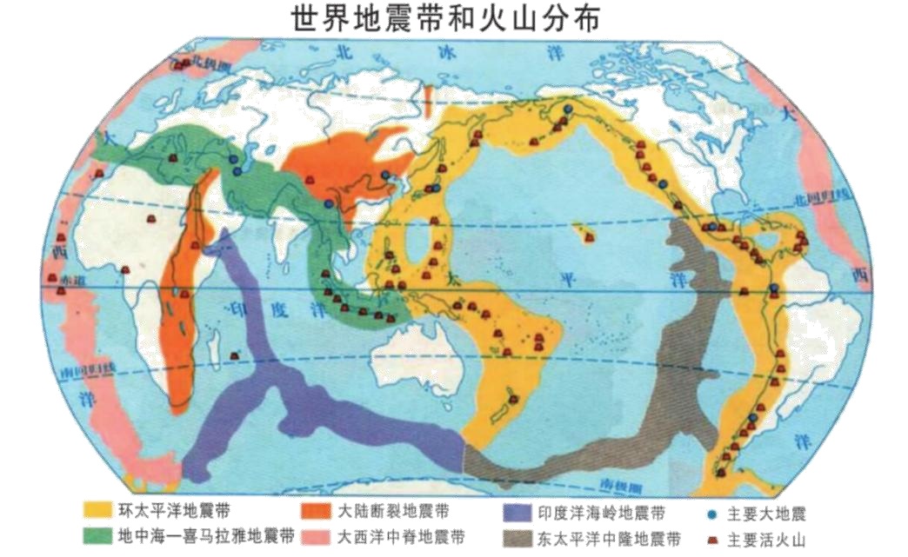
  - 火山怎样分类？ 按其活跃程度，分为：
活火山 | 最近爆发过的火山  例如：菲律宾马荣火山
睡火山 | 长期没有爆发，但有机会爆发的火山例如：日本富士山
死火山 | 被发现以来从未爆发过的火山  例如：坦桑尼亚乞力马扎罗火山
按火山爆发形式，分为：
火山类型 | 盾状火山 | 锥形火山
熔岩性质 | 基性 | 酸性
主要成分 | 铁、镁 | 二氧化硅
岩浆特性 | 较稀释，含气体少，流动速度快 | 较粘稠，含气体多，流动速度慢
例子 | 夏威夷冒纳罗亚火山 | 日本富士山  菲律宾马荣火山

  - 火山灾害有多严重？（影响）/
  - 火山的“礼物”（影响）
负面影响 | 正面影响
摧毁土地，毁灭生命财物 | 肥沃的土壤  - 火山喷出的火山灰含丰富矿物，为当地农  业提供肥沃的土壤
熔岩烧毁它所流经的房屋和森林，大量火山灰足以掩埋房屋和农田 | 地热能  - 火山区的热水及蒸汽可产生地热能  - 例如：冰岛和纽西兰
部分火山气体，如二氧化碳及硫酸，令人窒息及形成酸雨 | 旅游景点  - 可发展成养生健体且有疗效的温泉  - 可发展成火山口湖  - 例如：日本富士山、美国黄石公园
引致山泥倾泻、雪崩、地震，造成人命伤亡 | -

